
8 клаасс
Обществозниние
Урок 5
Ребята, доброе утро!!!
. Запишите в тетрадь
Пятое октября
Классная работа

Тема: Обмен. Деньги и их функции. Торговля и её формы
Цели и задачи: .
- рассмотреть причины возникновения денег, усвоить их
функции, которые они выполняют в качестве средства обмена, измерения,
сбережения; дать определение инфляции, рассмотреть ее причины.
- формировать у школьников понятия о том, что
такое деньги, их ценность в жизнедеятельности общества.

Задание 1. Проработать материал для изучения
Обмен создает ценности так же, как и производство. При добровольном обмене альтернативными стоимостями бо гаче оказываются и обе стороны и общество в целом. На протяжении истории обмен прошел стадии:
а) натуральный (бартер) — обмен реальными благами;
б) натурально-денежный — обмен с помощью реального универсального блага, играющего роль денег;
в) денежный — обмен с помощью универсальных символов благ.
Деньги также меняли свою форму:
- монетарная (из драгоценных металлов)
- ;купюры (бумажные деньги);
- безналичная (чеки, кредитные карточки);
- электронная (пластиковые карты).
Основные функции денег:
- средство обращения;
- мера стоимости;
- средство накопления;
- средство платежа.
Основные свойства денег:
- ликвидность;
- разменность;
- защищенность;
- инфляция.

Задание 2 Записать в тетрадь и выучить понятия
Инфляция — процесс обесценивания денег в условиях повышения количества денег над количеством реальных благ; имеет несколько видов. Для нормального функционирования экономики необходимо использовать форму лу количества денег.
Обмен возник на заре развития хозяйствования чело века. Еще у древнейших общин появилась необходимость в обмене. Пройдя тысячелетия истории, обмен несколько раз видоизменялся.
а) Натуральный обмен
б) Натурально-денежный обмен — это обмен с помо щью универсального, реального блага, пользующегося всеобщим спросом (так, в Древней Руси роль универсального блага играли шкурки белок и куниц,
в) Денежный обмен — обмен с помощью универсаль ных символов благ. Деньги, или денежные знаки, не имеют реальной стоимости, они не могут удовлет ворить конкретных потребностей человека, но они символы всех благ.
Денежный обмен лишен недостатков прежних обменов, но требует взаимной договоренности в рамках общества признавать денежные символы. В процессе воспитания та кого доверия деньги постепенно меняли свою форму.
Монетарная форма — переходная форма, ибо монеты одновременно носители реальной стоимости (цен ность металла) и номинальной стоимости (отчека ненной на монете). Подобный дуализм гарантиро вал владельцев монет от кризисов недоверия и
денежных реформ.
Купюры. Бумажные деньги изобретены в XVII веке (в России появились в XVIII веке). Долгое время использовались параллельно с монетами из драгме таллов. Инициатива введения бумажных денег при надлежала государству, ибо эта форма позволяла
инвестировать некоторые проекты с помощью «пе чатного станка». Интересно, что в условиях инфля ции и кризиса доверия к купюрам государство не редко возвращалось к монетарной форме (серебря ный рубль в реформе Канкрина середины XIX века, золотой червонец в реформе Витте конца XIX века в России).
Безналичная форма. Получила развитие в XIX—XX веках в форме чеков, кредитных карт и книжек и т. д. Существует параллельно с купюрами.
Электронная форма. Быстро развивается в современ ном мире. Пластиковые карты — почти совершен ные деньги, ибо малы и легки, гарантированы от краж, от потерь. Главным недостатком в России пока является их малая ликвидность из-за неразвитой сети безналичной торговли.
Задание 3 Смотри видео по теме по ссылке: https://yandex.ru/video/preview/14602401283098184521
Домашнее задание
Проработать § 13 учебника
Желающие могут подготовить небольшие сообщения на темы: «Деньги на Руси»,
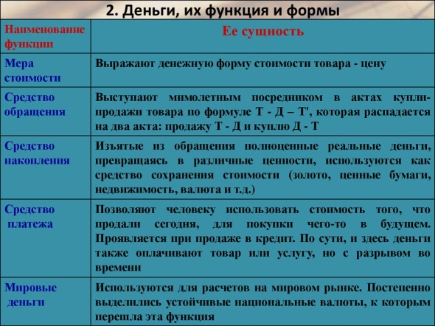
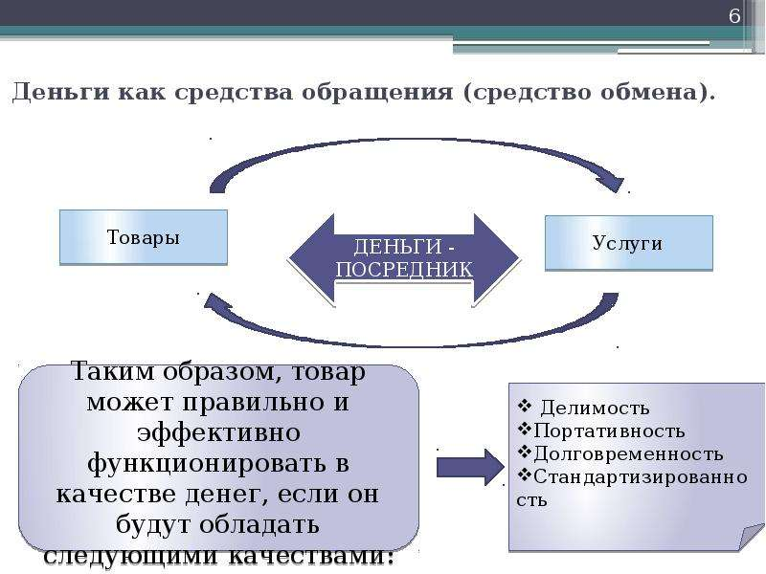

Задание, выполненное в письменном виде, должно быть сфотографировано или от-сканировано и отправлено в виде файла. Для обратной связи можно использовать
электрон-ную почту ver.stepanenko2013@yandex.com, социальные сети ВК.

